实验七 朴素贝叶斯算法（naive bayes）
171491328 罗晓璐
- 实验目的
熟悉素朴贝叶斯算法原理以及实现朴素贝叶斯算法。
二、 实验内容
用python代码实现朴素贝叶斯算法，用数据验证算法的正确性。
三、 实验环境
Windows环境，
安装python，
安装pythyon IDE
四、 实验相关理论
贝叶斯分类是一类分类算法的总称，这类算法均以贝叶斯定理为基础，故统称为贝叶斯分类。而朴素贝叶斯分类是贝叶斯分类中最简单，也是常见的一种分类方法。
朴素贝叶斯分类的正式定义如下：
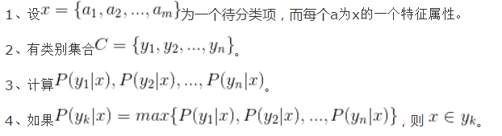
那么现在的关键就是如何计算第3步中的各个条件概率。我们可以这么做：
- 找到一个已知分类的待分类项集合，这个集合叫做训练样本集。
- 统计得到在各类别下各个特征属性的条件概率估计。
- 如果各个特征属性是条件独立的，则根据贝叶斯定理有如下推导：
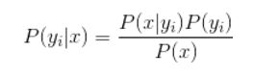
因为分母对于所有类别为常数，因为我们只要将分子最大化即可。又因为各特征属性是条件独立的，所以有：
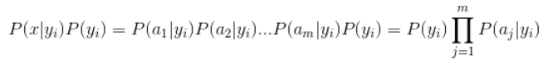
当属性是‌连续型时，有两种方法来估计属性的类条件概率。第一种方法是把每一个连续的属性离散化，然后用相应的离散区间替换连续属性值，但这种方法不好控制离散区间划分的粒度，如果粒度太细，就会因为每一个区间中训练记录太少而不能对P(X/Y)做出可靠的估计，如果粒度太粗，那么有些区间就会含有来自不同类的记录，因此失去了正确的决策边界。第二种方法是，可以假设连续变量服从某种概率分布，然后使用训练数据估计分布的参数，高斯分布通常被用来表示连续属性的类条件概率分布。
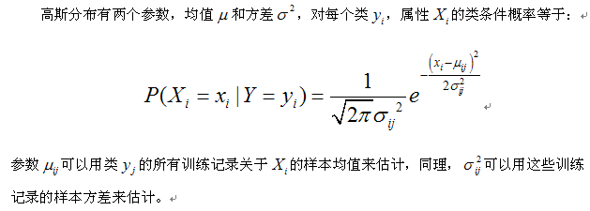
五、 实验步骤
（1）收集数据：可以使用任何方法。
（2）准备数据：需要数值型或者布尔型数据。
（3）分析数据：有大量特征时，绘制特征作用不大，此时使用直方图效果更好。
（4）训练算法：计算不同的独立特征的条件概率。
（5）测试算法：计算错误率。
（6）使用算法：应用朴素贝叶斯处理连续数据。
数据来源：naivebayes_data.csv
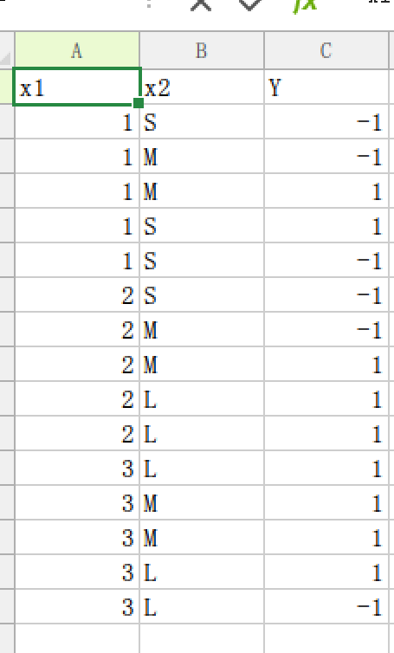

六、 实验代码
# 极大似然估计 朴素贝叶斯算法
import pandas as pd
import numpy as np
class NaiveBayes(object):
def getTrainSet(self):
dataSet = pd.read_csv("C:\\Users\\apple\\Documents\\LXL\\AI\\naivebayes_data.csv")
dataSetNP = np.array(dataSet) #将数据由dataframe类型转换为数组类型
trainData = dataSetNP[:,0:dataSetNP.shape[1]-1] #训练数据x1,x2
labels = dataSetNP[:,dataSetNP.shape[1]-1] #训练数据所对应的所属类型Y
return trainData, labels
def classify(self, trainData, labels, features):
#求labels中每个label的先验概率
labels = list(labels) #转换为list类型
P_y = {} #存入label的概率
for label in labels:
P_y[label] = labels.count(label)/float(len(labels)) # p = count(y) / count(Y)
#求label与feature同时发生的概率
P_xy = {}
for y in P_y.keys():
y_index = [i for i, label in enumerate(labels) if label == y] # labels中出现y值的所有数值的下标索引
for j in range(len(features)): # features[0] 在trainData[:,0]中出现的值的所有下标索引
x_index = [i for i, feature in enumerate(trainData[:,j]) if feature == features[j]]
xy_count = len(set(x_index) & set(y_index)) # set(x_index)&set(y_index)列出两个表相同的元素
pkey = str(features[j]) + '*' + str(y)
P_xy[pkey] = xy_count / float(len(labels))
#求条件概率
P = {}
for y in P_y.keys():
for x in features:
pkey = str(x) + '|' + str(y)
P[pkey] = P_xy[str(x)+'*'+str(y)] / float(P_y[y]) #P[X1/Y] = P[X1Y]/P[Y]
#求[2,'S']所属类别
F = {} #[2,'S']属于各个类别的概率
for y in P_y:
F[y] = P_y[y]
for x in features:
F[y] = F[y]*P[str(x)+'|'+str(y)] #P[y/X] = P[X/y]*P[y]/P[X]，分母相等，比较分子即可，所以有F=P[X/y]*P[y]=P[x1/Y]*P[x2/Y]*P[y]
features_label = max(F, key=F.get) #概率最大值对应的类别
return features_label
if __name__ == '__main__':
nb = NaiveBayes()
# 训练数据
trainData,labels = nb.getTrainSet()
#Łx1,x2
features = [2,'S']
# 该特征应属于哪一类
result = nb.classify(trainData,labels, features)
print(features,'属于',result)
七、实验结果
